Pressmeddelande
Stockholm den 16 juni, 2020

Digital hälsoplattform som förebygger sjukdom finansieras med hälsoobligation från Region Stockholm

Region Stockholm har fattat ett beslut om en ny, långsiktig friskvårdssatsning för att förebygga folkhälsosjukdomar som exempelvis typ 2-diabetes. Via en digital hälsoplattform från Health Integrator får användarna tillgång till ett stort antal hälsotjänster och leverantörer inom områden som fysisk aktivitet, kost, sömn och stresshantering. Region Stockholm finansierar den långsiktiga preventionssatsningen med en unik hälsoobligation, en Health Impact Bond. (Läs nyhetstext från Region Stockholm, www.sll.se ).

- Vi är mycket glada över att idag lansera vår nya digitala hälsoplattform. Med Health Integrator vill vi ge individer rätt förutsättningar för att lyckas förändra sina levnadsvanor på ett hållbart sätt. Med stöd av coachande samtal med en hälsopedagog, hälsotest och en skräddarsydd lösning utifrån individens förutsättningar och behov ökar chanserna att lyckas, säger Fredrik Söder, grundare och VD på Health Integrator, ett startup företag inom förebyggande hälsa.

Satsningen syftar till att erbjuda människor hjälp att må bättre och att förebygga kroniska folksjukdomar, som typ 2-diabetes. Denna sjukdom ökar snabbt och skapar mycket lidande för individer och stora samhällskostnader. En lyckad förebyggande satsning kan frigöra stora resurser som kan användas till annan vård.

Unik finansieringslösning med en hälsoobligation
Region Stockholm finansierar den långsiktiga satsningen med en hälsoobligation, en Health Impact Bond. Återbetalning och ränta är kopplad till hur framgångsrik den förebyggande insatsen är. Denna finansiella obligationsmodell är den första kända i sitt slag, även internationellt.
Hälsosatsningen är resultatet av ett samarbete mellan Region Stockholm, Health Integrator, Skandia i egenskap av finansiär och SEB som tagit fram den finansiella modellen.
Testat i klinisk studie i samarbete med Karolinska Institutet
Health Integrators hälsoplattform har testats i en klinisk studie av Karolinska Institutet. Studien leddes av Ylva Trolle Lagerros, överläkare på Överviktscentrum inom Region Stockholm och forskare vid Karolinska Institutet.
Få appar är vetenskapligt utvärderade, men Health Integrator appen har testats i en randomiserad kontrollerad studie* på drygt 200 personer. Redan efter tre månader såg forskarna statistiskt signifikanta skillnader i hälsovariabler som midjemått och blodtryck mellan den grupp som använde Health Integrator appen och den grupp som inte fick appen.

- Att skapa varaktiga levnadsvaneförändringar är en utmaning. Med digitala lösningar som Health Integrators app och plattform finns det nu möjlighet till skräddarsytt stöd i vardagen, för att göra de förändringar av levnadsvanor som man länge tänkt göra, säger Fredrik Söder, VD Health Integrator.

Brett utbud möjliggör skräddarsytt upplägg
Via den digitala hälsoplattformen finns ett stort utbud av hälsotjänster och aktörer som individen väljer utifrån sina förutsättningar och behov, efter inledande test och coachande samtal med en utbildad hälsopedagog.
Samarbetspartners Ett antal samarbetspartners, finansiärer och leverantörer av tjänster finns med i satsningen. En del av utvecklingen och testningen har genomförts med finansiering från EIT Health (European Institute for Innovation & Technology, ett EU-organ inrättat av Europeiska unionen 2008 för att stärka Europas innovationsförmåga), och under ledning av RISE (Research Institute of Sweden) där bland andra Karolinska Institutet och GIH (Gymnastik- och Idrottshögskolan) har varit med.
Health Integrator har utvecklat Hälsoplattformen i samarbete med hälsoleverantörer som till exempel Friskis&Svettis, Midnattsloppet, Apoteket ICA Klassikern.

*Bonn et al. BMC Public Health (2019) 19:273 https://doi.org/10.1186/s12889-019-6595-6

Kontaktpersoner:
Fredrik Söder, VD, Health Integrator, fredrik@healthintegrator.eu Mobil: 072-3890090
Petra Eurenius, kommunikationsansvarig, Health Integrator, petra.eurenius@healthinegrator.eu Mobil: 070-9186562

Besök www.healthintegrator.eu
Frågor om hälsoplattformen: info@healthintegrator.eu
Vi finns på LinkedIn och Facebook

Om Health Integrator
Health Integrator stärker individens förutsättningar att hitta skräddarsydda metoder och uppnå hållbara, långsiktiga förändringar av levnadsvanor i vardagen, för att må bättre och förebygga sjukdom. Health Integrator:s hälsoplattform ger enkel tillgång till ett stort antal aktiviteter och hälsotjänster samlade på ett ställe. Med hjälp av en hälsopedagog och tester väljer individen de hälsotjänster, aktiviteter och betalningssätt som passar bäst.
Hälsoplattformen ger individen möjlighet att konsumera valda hälsotjänster utifrån sina unika behov och förutsättningar.
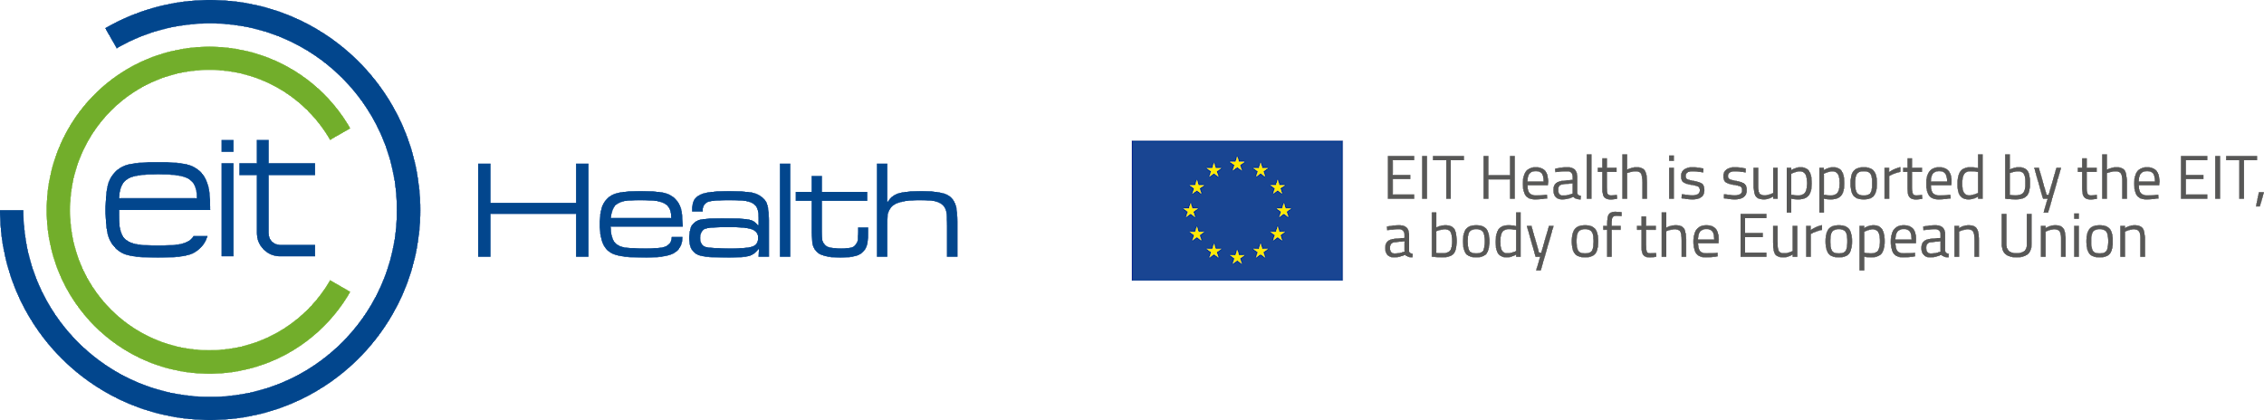
Med stöd av:

